Instalar OpenCV 2.4.x en Ubuntu

Instalar paquetes necesarios
Los paquetes que se van a necesitar son:
- GCC 4.4.x or later
- CMake 2.6 or higher
- Git
- GTK+2.x or higher, including headers (libgtk2.0-dev)
- pkg-config
- Python 2.6 or later and Numpy 1.5 or later with developer packages (python-dev, python-numpy)
- ffmpeg or libav development packages: libavcodec-dev, libavformat-dev, libswscale-dev
- [optional] libtbb2 libtbb-dev
- [optional] libdc1394 2.x
- [optional] libjpeg-dev, libpng-dev, libtiff-dev, libjasper-dev, libdc1394-22-dev
Para instalar los paquetes meter los siguientes comandos en la terminal o utilizar Synaptic
- Compilador
sudo apt-get install build-essential
- Requerido
sudo apt-get install cmake git libgtk2.0-dev pkg-config libavcodec-dev libavformat-dev libswscale-dev qt-sdk
- Opcional
sudo apt-get install python-dev python-numpy libtbb2 libtbb-dev libjpeg-dev libpng-dev libtiff-dev libjasper-dev libdc1394-22-dev

Descargar OpenCV

Descargar la versión estable
Descargar la versión 2.4.x desde sourceforge o desde la página de descargas de opencv y descomprimirlo

Obtener la última versión desde el repositorio Git
Hacer esto solo si la versión de OpenCV es la 2.4.x.
Clonar la versión del repositorio mediante estos comandos
cd ~/<directorio de trabajo>
git clone https://github.com/Itseez/opencv.git
git clone https://github.com/Itseez/opencv_contrib.git

Compilar OpenCV usando Cmake
- Crear un directorio temporal, donde se va a guardar el Makefile generado, archivos de proyecto, los archivos de objetos binarios y de salida.
cd opencv
mkdir release
cd release
- Escribir
sudo ccmake ..

Se abrirá una lista de configuración
- Elegir la confuguarción de instalación
Pulsar 'c' para configurar. Una vez hecho alternar las opciones que se desee. Esta es una opcion:
ANT_EXECUTABLE ANT_EXECUTABLE-NOTFOUND
BUILD_DOCS ON
BUILD_EXAMPLES ON
BUILD_JASPER ON
BUILD_JPEG ON
BUILD_OPENEXR ON
BUILD_PACKAGE ON
BUILD_PERF_TESTS ON
BUILD_PNG ON
BUILD_SHARED_LIBS ON
BUILD_TBB OFF
BUILD_TESTS ON
BUILD_TIFF ON
BUILD_WITH_DEBUG_INFO ON
BUILD_ZLIB ON
BUILD_opencv_apps ON
BUILD_opencv_calib3d ON
BUILD_opencv_contrib ON
BUILD_opencv_core ON
BUILD_opencv_features2d ON
BUILD_opencv_flann ON
BUILD_opencv_gpu ON
BUILD_opencv_highgui ON
BUILD_opencv_imgproc ON
BUILD_opencv_legacy ON
BUILD_opencv_ml ON
BUILD_opencv_nonfree ON
BUILD_opencv_objdetect ON
BUILD_opencv_ocl ON
BUILD_opencv_photo ON
BUILD_opencv_python ON
BUILD_opencv_stitching ON
BUILD_opencv_superres ON
BUILD_opencv_ts ON
BUILD_opencv_video ON
BUILD_opencv_videostab ON
BUILD_opencv_world OFF
CLAMDBLAS_INCLUDE_DIR CLAMDBLAS_INCLUDE_DIR-NOTFOUND
CLAMDBLAS_ROOT_DIR CLAMDBLAS_ROOT_DIR-NOTFOUND
CLAMDFFT_INCLUDE_DIR CLAMDFFT_INCLUDE_DIR-NOTFOUND
CLAMDFFT_ROOT_DIR CLAMDFFT_ROOT_DIR-NOTFOUND
CMAKE_BUILD_TYPE Release
CMAKE_CONFIGURATION_TYPES Debug;Release
CMAKE_INSTALL_PREFIX /usr/local
CMAKE_VERBOSE OFF
CUDA_BUILD_CUBIN OFF
CUDA_BUILD_EMULATION OFF
CUDA_HOST_COMPILER /usr/bin/gcc
CUDA_SDK_ROOT_DIR CUDA_SDK_ROOT_DIR-NOTFOUND
CUDA_SEPARABLE_COMPILATION OFF
CUDA_TOOLKIT_ROOT_DIR CUDA_TOOLKIT_ROOT_DIR-NOTFOUND
CUDA_VERBOSE_BUILD OFF
EIGEN_INCLUDE_PATH /usr/include/eigen3
ENABLE_NEON OFF
ENABLE_NOISY_WARNINGS OFF
ENABLE_OMIT_FRAME_POINTER ON
ENABLE_PRECOMPILED_HEADERS ON
ENABLE_PROFILING OFF
ENABLE_SOLUTION_FOLDERS OFF
ENABLE_VFPV3 OFF
EXECUTABLE_OUTPUT_PATH /home/pi/opencv-2.4.8/release/bin
GIGEAPI_INCLUDE_PATH GIGEAPI_INCLUDE_PATH-NOTFOUND
GIGEAPI_LIBRARIES GIGEAPI_LIBRARIES-NOTFOUND
INSTALL_CREATE_DISTRIB OFF
INSTALL_C_EXAMPLES OFF
INSTALL_PYTHON_EXAMPLES OFF
INSTALL_TO_MANGLED_PATHS OFF
OPENCV_CONFIG_FILE_INCLUDE_DIR /home/pi/opencv/opencv-2.4.8/release
OPENCV_EXTRA_MODULES_PATH
OPENCV_WARNINGS_ARE_ERRORS OFF
OPENEXR_INCLUDE_PATH OPENEXR_INCLUDE_PATH-NOTFOUND
PVAPI_INCLUDE_PATH PVAPI_INCLUDE_PATH-NOTFOUND
PYTHON_NUMPY_INCLUDE_DIR /usr/lib/pymodules/python2.7/numpy/core/include
PYTHON_PACKAGES_PATH lib/python2.7/dist-packages
SPHINX_BUILD SPHINX_BUILD-NOTFOUND
WITH_1394 OFF
WITH_CUBLAS OFF
WITH_CUDA OFF
WITH_CUFFT OFF
WITH_EIGEN ON
WITH_FFMPEG ON
WITH_GIGEAPI OFF
WITH_GSTREAMER ON
WITH_GTK ON
WITH_JASPER ON
WITH_JPEG ON
WITH_LIBV4L ON
WITH_NVCUVID OFF
WITH_OPENCL ON
WITH_OPENCLAMDBLAS ON
WITH_OPENCLAMDFFT ON
WITH_OPENEXR ON
WITH_OPENGL ON
WITH_OPENMP OFF
WITH_OPENNI OFF
WITH_PNG ON
WITH_PVAPI ON
WITH_QT OFF
WITH_TBB OFF
WITH_TIFF ON
WITH_UNICAP OFF
WITH_V4L ON
WITH_XIMEA OFF
WITH_XINE OFF
- Compilar e instalar
sudo make
sudo make install

Descargar los últimos paquetes necesarios
Abrir Synaptic, buscar OpenCV, marcar todos e instalarlos

Comprobar la instalación utilizando CMake

Crear un programa usando OpenCV
Copiar el siguente código en un archivo llamado DisplayImage.cpp
#include <stdio.h>
#include <opencv2/opencv.hpp>

using namespace cv;

int main(int argc, char** argv )
{
if ( argc != 2 )
{
printf("usage: DisplayImage.out <Image_Path>\n");
return -1;
}

Mat image;
image = imread( argv[1], 1 );

if ( !image.data )
{
printf("No image data \n");
return -1;
}
namedWindow("Display Image", WINDOW_AUTOSIZE );
imshow("Display Image", image);

waitKey(0);

return 0;
}

Crear el archivo CMake
Crear un archivo llamado CmakeLists.txt con el siguiente texto
cmake_minimum_required(VERSION 2.8)
project( DisplayImage )
find_package( OpenCV REQUIRED )
add_executable( DisplayImage DisplayImage.cpp )
target_link_libraries( DisplayImage ${OpenCV_LIBS} )

General el ejecutable
Generar un ejecutable usando Cmake mediante los siguientes comandos
cd <Directorio de trabajo>
sudo cmake .
sudo make
Para ejecutar el binario creado escribir
./DisplayImage <Imagen>.jpg

Comprobar la instalación utilizando Eclipse

Generar el proyecto
- Abrir Eclipse
- Crear un nuevo proyecto mediante File→New→C/C++ Project
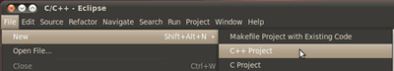
- Elegir un nombre para el proyecto (por ejemplo DisplayImage), el tipo de proyecto elegirlo Empty Project y como compilador Linux GCC.
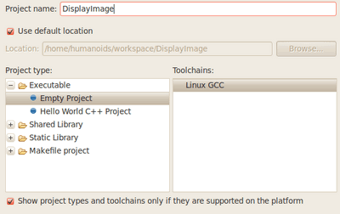
- Dejar el resto por defecto y finalizar
- Crear una nueva carpeta en el proyecto mediante New→Folder y llamar a la carpeta src.
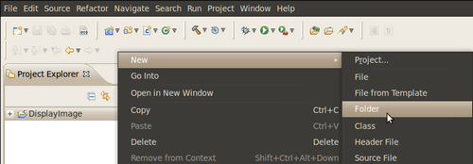
- Crear en la carpeta un archivo fuente mediante New→Source file y llamarlo DisplayImage.cpp.
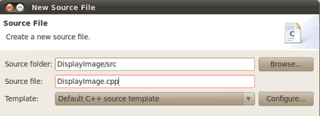
- Copiar el siguiente código en el archivo
//#include <cv.h>
//#include <highgui.h>
//#include <opencv2/objdetect/objdetect.hpp>
#include <opencv2/highgui/highgui.hpp>
//#include <opencv2/imgproc/imgproc.hpp>
//#include "opencv2/core/core.hpp"
//#include "opencv2/objdetect/objdetect.hpp"
using namespace cv;

int main( int argc, char** argv )
{
Mat image;
image = imread( argv[1], 1 );

if( argc != 2 || !image.data )
{
printf( "No image data \n" );
return -1;
}

namedWindow( "Display Image", CV_WINDOW_AUTOSIZE );
imshow( "Display Image", image );

waitKey(0);

return 0;
}
- Configurar el proyecto
  - Abrir las propieades del proyecto mediante Project→Properties.
  - Ir a C/C++ Build→Settings, ir a la pestaña Tool Settings y a continuación ir a GCC C++ Compiler→Includes y añadir la ruta dónde se ha instalado OpenCV en Include paths (-l).
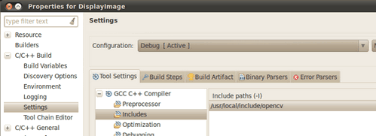
Para conocer la ruta dónde está instalado OpenCV ejecutar en una terminal
pkg-config --cflags opencv
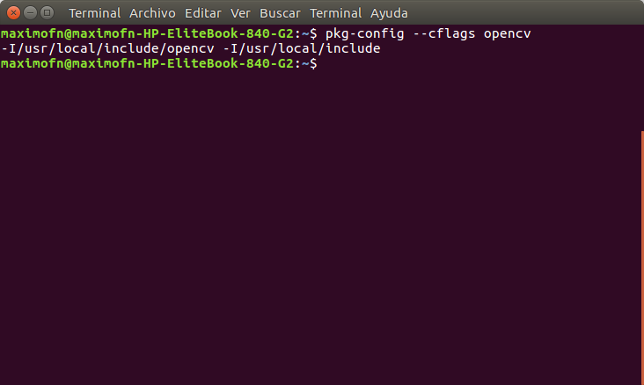
En este caso la ruta es ‘/usr/local/include/opencv’
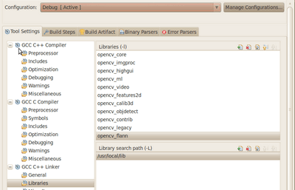
  - A continuación GCC C++ Linker →Libraries y añadir las librerías de OpenCV en Libraries (-l) y la ruta de las librerías en Library search path (-L).

Para saber las librerías y su ruta escribir en una terminal
pkg-config --libs opencv
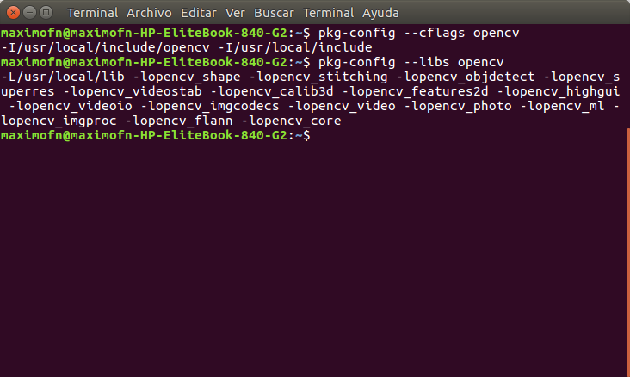
En este caso la ruta es ‘/usr/local/lib’ y las librerías el resto

Compilar el programa
Compilar pulsando Ctrl+B ó Project→Build all

Ejecutar el programa
- Crear una carpeta en el directorio del pryecto llamada Imagenes, guardar dentro una imagen, llamarla imagen.jpg.
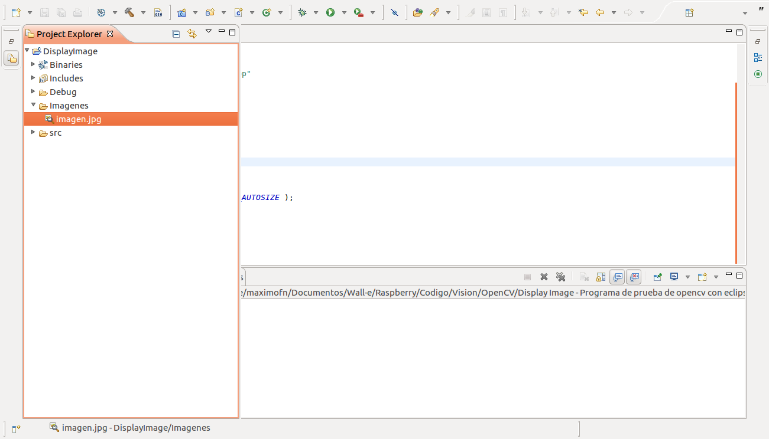
- Editar la configuración de ejecución mediante Run→Run Configurations. Ir a C/C++ Aplication→DisplayImage, ir a la pestaña Arguments y escribir la ruta relativa (al proyecto) de la imagen, es decir Imagenes/imagen.jpg.
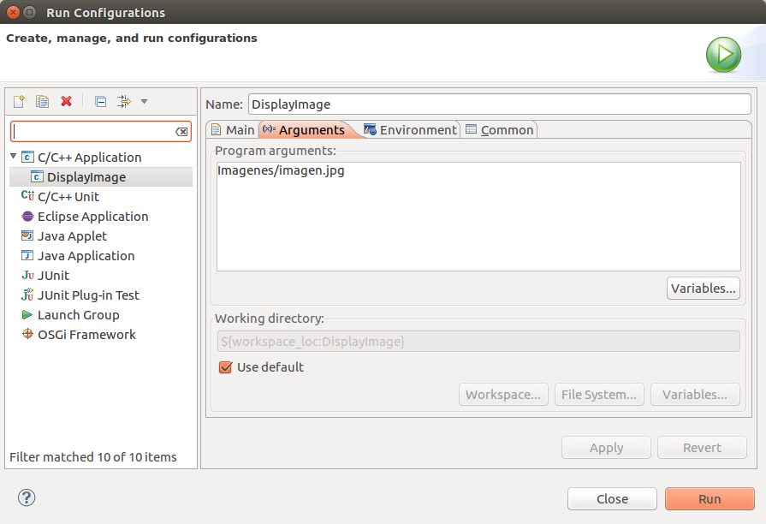
- Pulsar en Run y se ejecutará el programa

